ব্ল্যাক হোলের গভীরে

পর্ব-২ঃ ব্ল্যাক হোলের জন্মগ্রহণ

[আব্দুল্যাহ আদিল মাহমুদ]

গত সংখ্যায় আমরা ব্ল্যাকহোলের সাথে প্রথমিক পরিচিতি সেরেছিলাম। এবার আমরা দেখবো, কিভাবে জন্ম নেয় এই দানবেরা। ব্ল্যাকহোল আবার আছে তিন রকমের- স্টেলার বা নাক্ষত্রিক (Steller), Supermassive বা অতি ভারী ও খুবই ছোট্ট আকারের মাইক্রো বা মিনিএচার ব্ল্যাকহোল (Miniature Black Hole)। আজকে আমরা মূলত প্রথম ধরনের তথা স্টেলার ব্ল্যাকহোল নিয়েই জানবো। এদের জন্ম হয় একটি নক্ষত্রের জীবনের শেষের দিকে, যখন এর সবটুকু জ্বালানী নিঃশেষ হয়ে যায়।

এই ধরনের ব্ল্যাকহোল যেহেতু একটি নক্ষত্রের জীবনের অন্তিম দশা, তাই এর জন্মলাভের উপায় জানতে হলে নক্ষত্রের জীবনচক্র বুঝতে হবে। আমাদের তাহলে বুঝতে একটি নক্ষত্রের জন্ম হয় কিভাবে। জন্মের পরে এর মধ্যে কী ঘটতে থাকে? কিভাবে এটি আলো, তাপ ও বিকিরণের মাধ্যমে এর শক্তির বহিঃপ্রকাশ করে হুঙ্কার ছাড়ে, কিভাবে এটি আস্তে আস্তে বার্ধক্যে উপনীত হয় এবং মারা যায়।

আচ্ছা, তারও আগে জেনে নিই, নক্ষত্র বা তারকা (Star) কাকে বলে? সাধারণত তারকা হচ্ছে সেইসব মহাজগতিক বস্তু যারা এদের অভ্যন্তরে ফিউশন বিক্রিয়ার মাধ্যমে বিপুল পরিমাণ আলো, তাপ ও বিকিরণ উৎপন্ন করে। মহাবিশ্বের ৫০ ভাগ তারকারই বাইনারি স্টার বা জোড়া তারা (Binary Star)। এরা অন্য আরেকটি তারকার সাথে চুক্তি করে একে অপরকে প্রদক্ষিণ করে। আর, প্রদক্ষিণকেন্দ্র হয় দু'জনের অভিকর্ষ কেন্দ্র (Center of Gravity) যেখানে থাকে সেখানে।

অবশিষ্ট  তারকারা আমাদের সূর্যের মত গড়ে তুলেছে গ্রহব্যবস্থা (Planetary System)। আমরা রাতের আকাশে যেসব উজ্জ্বল তারা দেখি, তার মধ্যে চাঁদের পরে যথাক্রমে ১ম, ২য় ও ৩য় উজ্জ্বল বস্তু শুক্র, বৃহস্পতি ও শনি- সবাই কিন্তু গ্রহ, তারকা নয়, তাই এদের নিজস্ব আলোও নেই। এরাও চাঁদের মতোই সূর্যের আলোর প্রতিফলন ঘটায়।

এবার দেখা যাক, কিভাবে জন্ম নেয় নক্ষত্র। আমাদের মিল্কিওয়ে গ্যালাক্সিসহ সব গ্যালাক্সিতেই রয়েছে প্রচুর পরিমাণ গ্যাসীয় মেঘ ও ধূলিকণা। প্রাথমিক অবস্থায় এদেরকে বলা হয় নীহারিকা বা নেবুলা (Nebula)। সাধারণত এক একটি নেবুলা আড়াআড়িভাবে বহু আলোকবর্ষ পরিমাণ জুড়ে বিস্তৃত থাকে। একটি নেবুলাতে যে পরিমাণ গ্যাস থাকে তা দিয়েই আমাদের সূর্যের মতো কয়েক হাজার নক্ষত্রের জন্ম হতে পারে।  নেবুলার অধিকাংশ উপাদানই হচ্ছে বিভিন্ন হালকা গ্যাস- বিশেষ করে হাইড্রোজেন ও হিলিয়ামের অণু। এই সমস্ত গ্যাস ও ধূলিকণা যখন ঘনীভূত হয়ে যথেষ্ট পরিমাণ অভিকর্ষ উৎপন্ন করে, তখন নিজস্ব অভিকর্ষের চাপে সঙ্কুচিত হতে থাকে। কোন কোন জ্যোতির্বিদ আবার মনে করেন, এই অন্তর্মুখী সঙ্কোচনের জন্য শুধু অভিকর্ষই নয়, গ্যাস ও ধূলিকণায় সৃষ্ট চৌম্বকক্ষেত্রও দায়ী।

গ্যাসগুলো জড় হতে হতে বিভব শক্তি হারিয়ে ফেলে এবং বাড়িয়ে ফেলে তাপমাত্রা। তাপমাত্রা বাড়তে বাড়তে সঙ্কোচনশীল গ্যাস বিভিন্ন ভাগে বিভক্ত হয়ে এক একটি আলাদা নক্ষত্র তৈরি হয়।  এই তারকার অন্তর্বস্তুর সঙ্কোচনের হার হয় অনেক বেশি। এর গ্যাসীয় মেঘ অনেক দ্রুত আবর্তন করে করে এর কৌণিক ভরবেগ বজায় রাখে। এক সময় এই নক্ষত্রের তাপমাত্রা প্রায় ২ হাজার কেলভিনে পৌঁছায়। এই অবস্থায় হাইড্রোজেন অণু ভেঙ্গে গিয়ে মৌলটির পরমাণুতে পরিণত হয়। এর তাপমাত্রা এক সময় উঠে যায় ১০ হাজার কেলভিনে। সঙ্কুচিত হয়ে সূর্যের প্রায় ৩০ গুণ আয়তন লাভ করলে এই নব-সৃষ্ট তারকাকে বলে **প্রোটো স্টার**বা ভ্রুণ তারা (Protostar)। এবার এতে হাইড্রোজেন পরমাণু জোড়া লেগে লেগে হিলিয়ামে পরিণত হতে থাকে। এই নিউক্লিয় বিক্রিয়াটিকে বলে ফিউশন বা সংযোজন (Fusion) বিক্রিয়া।

ফিউশন বিক্রিয়া শুরু হয়ে গেলেই তারকার অভ্যন্তরে শুরু হয় ধাক্কাধাক্কি। কাদের মাঝে হয় এই ধাক্কাধাক্কি? একটি পক্ষ হচ্ছে তারকার ভেতরের দিকের নিজস্ব অভিকর্ষজ টান। এতক্ষণ সে একাই ছিল। কিন্তু ফিউশন বিক্রিয়ার মাধ্যমে সে পেল একটি শক্তিশালী প্রতিপক্ষ। এটি হচ্ছে উপরোক্ত নিউক্লিয় বিক্রিয়াজনিত বহির্মুখী চাপ। এই দুই চাপের চাপাচাপিতে পড়ে নক্ষত্রটি জীবন পার করতে থাকে। সরবরাহ করে যেতে থাকে আলো, তাপ ও বিভিন্ন উপকারী ও অপকারী রশ্মি ও বিকিরণ।

সূর্যের কাছাকাছি ভরের একটি তারকা এই দশায় অবস্থান করে প্রায় ১০ বিলিয়ন বা একশো কোটি বছর। আমাদের সূর্যে ৫ বিলিয়ন বছর আগে এই প্রক্রিয়া শুরু হয়েছে। চলতে থাকবে আরো প্রায় একই পরিমাণ সময় ধরে। এই দশায় অবস্থান করার সময় একটি তারকাকে বলা হয় মেইন সিকুয়েন্স বা প্রধান ক্রমের তারকা (Main sequence Star)। বর্তমানে মহাবিশ্বের ৯০ ভাগ তারকাই এই সম্প্রদায়ের অন্তর্ভূক্ত।

একটা সময় নক্ষত্রের হাইড্রোজেন জ্বালানী ফুরিয়ে যায়। এবার তারকার অভ্যন্তরস্থ মূলবস্তু আরো সহজে ভেতরের দিকে চুপসে যায় কেননা চুপসে যাবার পক্ষে কার্যকরী বল অভিকর্ষের শত্রু যে দুর্বল হয়ে পড়েছে! কিন্তু তারকার বাইরের অংশ প্রসারিত হতেই থাকে। ফলে সামগ্রিকভাবে এর ব্যাসার্ধ্য বেড়ে যায়। এই অবস্থায় এদেরকে দানব নক্ষত্র (Giant Star) বা আরো বড় দানবদের সুপারজায়ান্ট বলে ডাকা হয়। এই ধাপেও ফিউশন ঘটে অপেক্ষাকৃত ভারী মৌল যেমন কার্বন, অক্সিজেন প্রভৃতি উৎপন্ন হয়। এখন থেকে আরো ৫ শো বছর পরে আমাদের সূর্য মামা দানব নক্ষত্র হয়ে যাবে। এর পরিধি এসে পৌঁছাবে প্রায় পৃথিবী পর্যন্ত। তার আগেই কিয়ামত না ঘটে গেলে এটাই হবে পৃথিবী ও তাতে অবস্থিত প্রাণের কফিনে শেষ পেরেক।

বর্তমানেও রাতের আকাশে বেশ কিছু দানব বা মহাদানব নক্ষত্রের দেখা মেলে। যেমন আদমসুরত বা কালপুরুষ (Orion) তারামণ্ডলীর আর্দ্রা (Betelgeuse) একখানা সুপারজায়ান্ট বা মহাদানব নক্ষত্র। এছাড়াও বৃশ্চিক মণ্ডলীর জ্যেষ্ঠা (Antares) ও আদমসুরতের রিজেল ও ভূতেশ তারামণ্ডলীর স্বাতীও (Arcturus) সুপারজায়ান্ট গোত্ররে নক্ষত্র। অধিকাংশ দানব নক্ষত্রই লাল রং-এর অধিকারী হয়। উপরোক্ত তারকাগুলোও তাই। আর, এ জন্যেই রাতের আকাশে এদেরকে দেখতে লাল লাল মনে হয়।

এক সময় নক্ষত্রের অভ্যন্তরে ফিউশন বিক্রিয়া অব্যাহত রাখার মত কোন জ্বালানী অবশিষ্ট থাকে না। এ অবস্থায় নক্ষত্রের ভরের উপর ভিত্তি করে নানান ঘটনা ঘটতে পারে। যেসব তারকার ভর প্রায় দুই সৌর ভরের কাছাকাছি বা  তার কম তারা জ্বালানী শেষ হয়ে গেলে বাহিরের দিকে প্রসারণশীল আবরণ ছুঁড়ে ফেলে ভেতরের অংশকে আরো বেশি গুটিয়ে ফেলে। এক সময় এর আকার হয়ে যায় প্রায় পৃথিবীর সমান যদিও ঘনত্ব থাকে অনেক বেশি। এদেরকে বলে শ্বেত বামন (White Dwarf)। এক সময় শেষ আলোক বিন্দুটিও হারিয়ে ফেলে এরা কালো বামন নাম ধারণ করে। সাবধান! এরা এক সময় কালো হয়ে গেলেও এদেরকে কিন্তু ব্ল্যাক হোল ভেবে বসো না! এরা হচ্ছে শুধুই অনুজ্জ্বল নক্ষত্র। আর, ব্ল্যাক হোল হচ্ছে তারা যারা আলোকেও বন্দী করে রাখে। সে নিজেই আলোক উৎস হতে পারে, কিন্তু সেই আলো ঘটনা দিগন্তের সীমা পার হতে দেবে না। অন্য দিকে কালো বামনদের আলো বিতরণ করার সামর্থ্যই কিন্তু লোপ পাবে। এই পার্থক্য না থাকলে তো আমরা কয়লাকেও বা যে কোনো কালো জিনিসকেই ব্ল্যাক হোল বলে বসবো!

তাহলে ব্ল্যাক হোল কারা হবে? একটু অপেক্ষা করো। আরেকটু কথা বলে নিই।

যেসব তারকার ভর দুই থেকে পাঁচ বা কারো মতে ১৫ সৌর ভরের মধ্যে থাকে তারাও বাইরের আবরণ ছুঁড়ে ফেলে দেয়। এদের ক্ষেত্রে এই ঘটনাকে বলে সুপারনোভা বিস্ফোরণ। এ সময় অনেক বেশি ঔজ্জ্বল্যের সৃষ্টি যায় যার রেশ পৌঁছে যায় অনেক দূর পর্যন্ত। যেমন বেটেলজিউস যখন বিস্ফোরিত হবে, এর রেশ ৬৪৩ আলোকবর্ষ দূরে, আমাদের পৃথিবীতে বসেই দেখা যাবে। অবশ্য আলোর বেগ সামান্য (!) হবার কারণে পৃথিবীর মানুষ সেই ঘটনা দেখবে ঘটনার ৬৪৩ বছর পরে! সুপারনোভা বিস্ফোরণের পরে নক্ষত্রের ধ্বংসাবশেষকে বলা হয় নিউট্রন স্টার। কারণ, এই সময় এর অভীকর্ষীয় চাপ এত প্রচণ্ড হয় যে এর অভ্যন্তরে ইলেকট্রন ও প্রোটন অভিকর্ষের খপ্পরে পড়ে স্বাধীনতা হারিয়ে নিউট্রনে পরিণত হয়। এদের সাথে আবার অনেক সময় জড়িত থাকে অতি উচ্চ চৌম্বকক্ষেত্র যা জন্ম দেয় নির্দিষ্ট সময় পর পর বেতার স্পন্দনের। এ সময় এদের বলে পালসার।

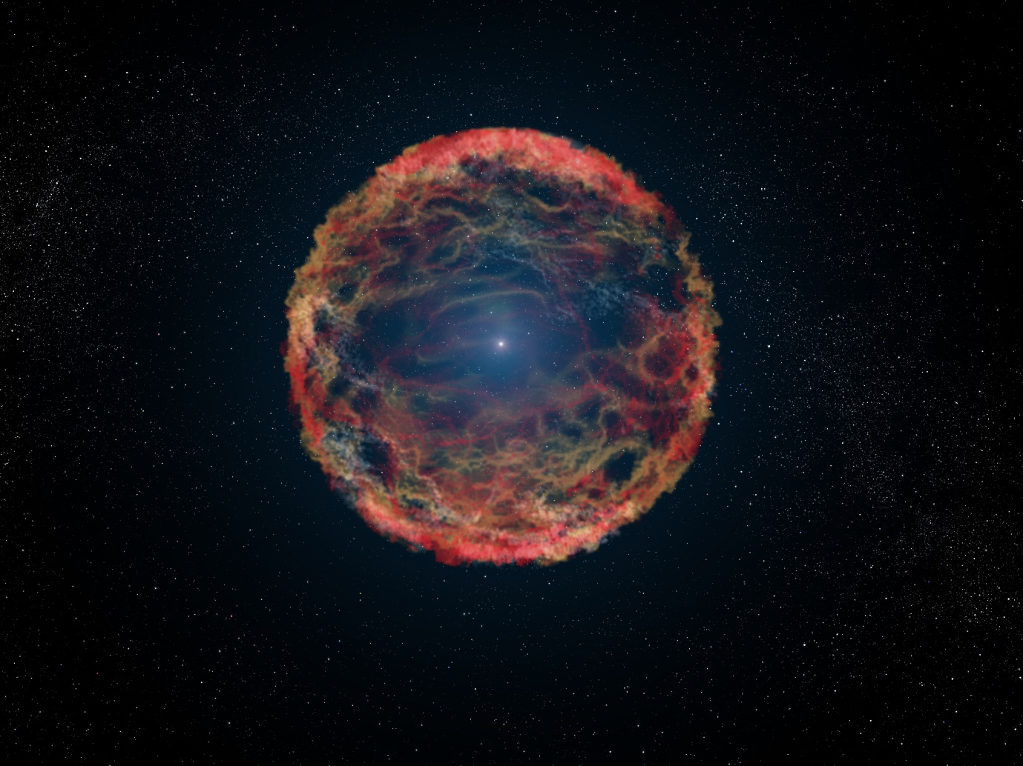

এই বার আমরা ব্ল্যাক হোলের কাছে যেতে পারি। সূর্যের চেয়ে অন্তত প্রায় ১৫ থেকে ২০ গুণ ভারী তারকারাই জীবনের অন্তিম পর্যায়ে ব্ল্যাক হোল হবার সুযোগ পাবে। এরাও জায়ান্ট বা সুপারজায়ান্ট স্টারদের মতো সুপারনোভা বিস্ফোরণের মাধ্যমে বাইরের আবরণ ছুঁড়ে ফেলে দেবে। ফলে, এবার বাকি অংশের ঘনত্ব বেশি হয়ে যাওয়ায় এবং ভর আগে থেকেই যথেষ্ট পরিমাণ থাকায় এদের অভিকর্ষ এতটা শক্তিশালী হবে যে আলোও এদের ঘটনা দিগন্ত থেকে বের হতে পারবে না। ঘটনা দিগন্ত কী এবং আলো এত বিপুল বেগ নিয়েও কিভাবে অভিকর্ষের খপ্পরে আটকা পড়ে, তা আমরা গত পর্বেই দেখেছি।

আজ শেষ করছি আরেকটি প্রশ্ন ও আগের পর্বে করা একটি প্রশ্নের জবাব দিয়ে। আমরা এখানে আলোচনা করেছি মূলত প্রধান ধরনের ব্ল্যাক হোলদের সম্পর্কে। বাকি দুই ধরনের ব্ল্যাক হোল কিভাবে জন্ম নেয়? ব্ল্যাক হোল আবার মাইক্রো তথা ক্ষুদ্র হয় কিভাবে? এমনকি একটি ব্ল্যাক হোলের ব্যাসার্ধ হতে পারে মাত্র ১৪৮ ফেমটো মিটার তথা  ১৪৮×১০−১৫ মিটার। কিন্তু কিভাবে? জানবো ভবিষ্যতে, ইনশা-আল্লাহ।

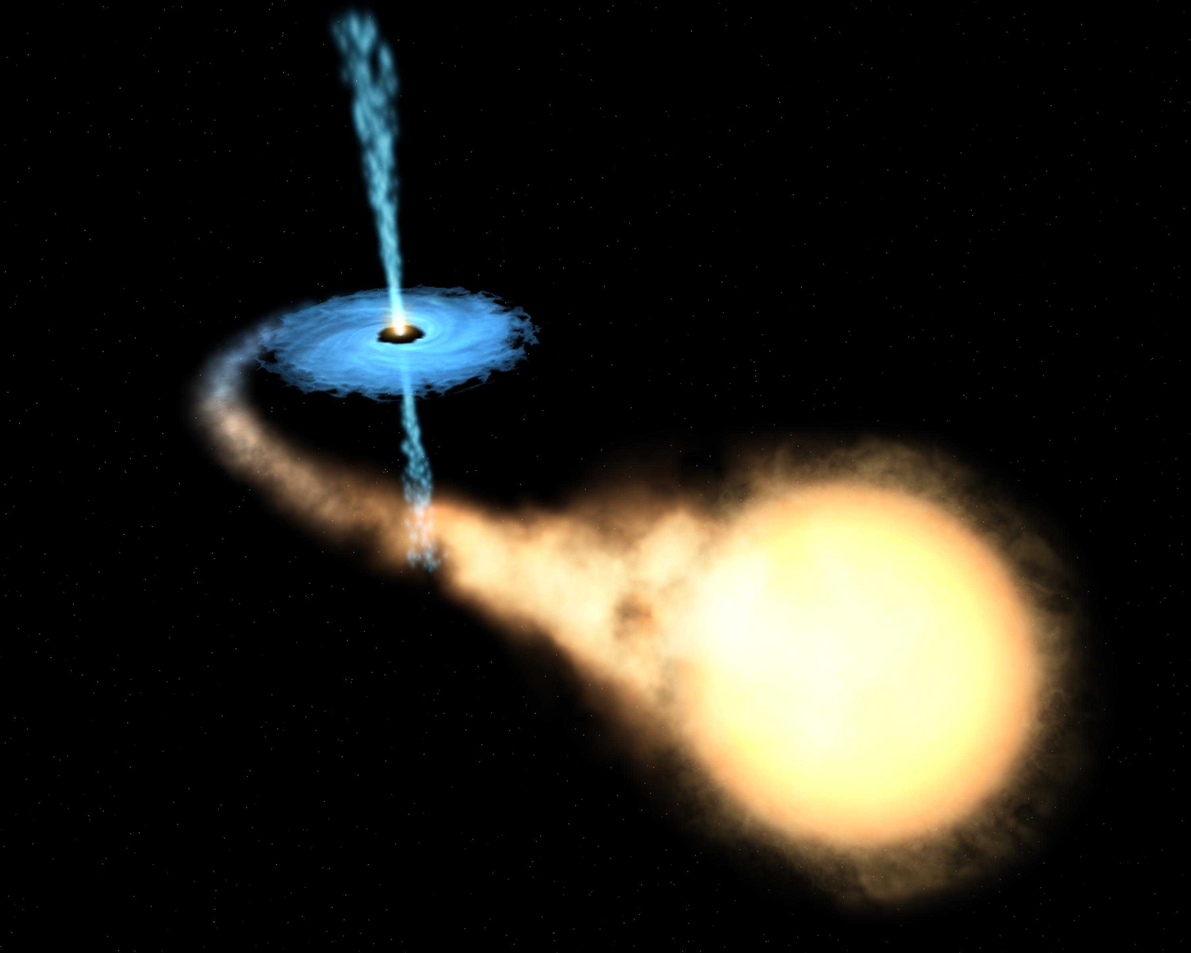

গত পর্বে আমরা বলেছিলাম, ব্ল্যাক হোলের ঘটনা দিগন্তের কাছে একটি অবস্থান আছে যেখানে স্থান কালের বক্রতা ভেতরের দিকে অসীম না হয়ে বৃত্তপথের মতো তৈরি করবে। আসলে এই জায়গায় ব্ল্যাক হোলের বেপরোয়া মনোভাবের ইতি ঘটে। ফলে, এই জায়গার বস্তু আমরা দেখতে পাই। নামও আছে এর জন্যে। একে বলা হয় অ্যাক্রেশন ডিস্ক (Accretion Disk)। আশপাশের অঞ্চল থেকে পদার্থ ছিনতাই করে ব্ল্যাক হোল এর অন্ধকার কলেবরের চারপাশে এই দৃশ্যমান চাকতির প্রদর্শনী দেখায়। যাই হোক, পরের কোনো পর্বে আরো বিস্তারিত আলোচনার আশা রেখে আজকে বিদায়!